
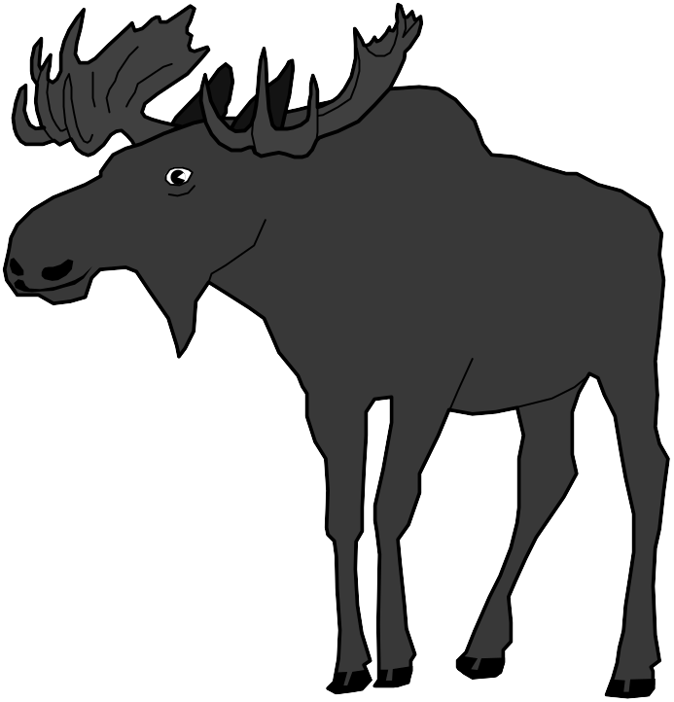
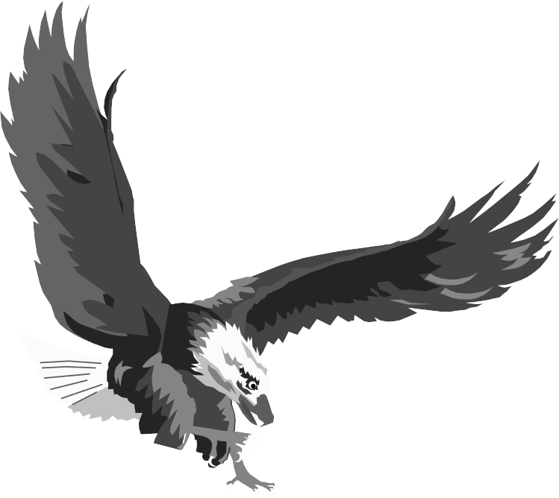
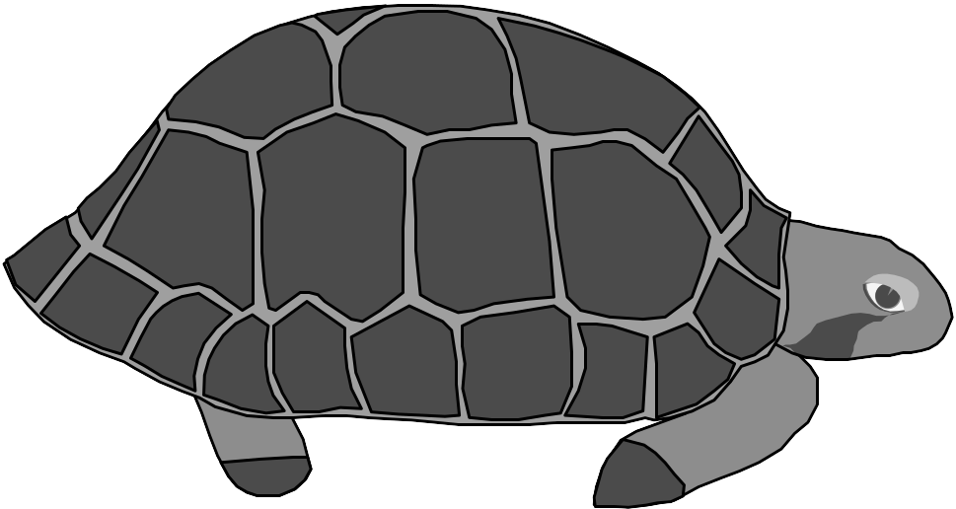
Хане/Аиле

Аллах ханейи иманлълар топлулуундан чок даха ьондже яраттъ. Салам хане топлулуун темелидир. Аилелер салъклъ деилсе, топлулук хаста олур.

Яратълъш бьолюм 2

- Аллах Адем’и яраттъ. Яратълъш 2:7
- Аллах Адем’е иш верди. Яратълъш 2:15. Ьондже иш сонра еш! Ьондже иш сонра еш чюнкю Аллах истийор ки адам каръсънъ ве къзанларънъ гечиндирсин.
- Аллах евлилии ве аилейи яраттъ. Яратълъш 2:18-25. Аллах Адем’е еш верди. Яратълъш 2:18 Сонра, "Адем'ин ялнъз калмасъ ийи деил" деди, "Она уйгун бир ярдъмджъ яратаджаъм." “Еш” сьозю бераберлик ве ешитлик анлатан бир сьоздюр. “Уйгун ярдъмджъ” сьозю де ешлерин бирбирлерини дестеклемелери лазъм олдууну ачъклар.
Еркек анасънъ бабасънъ бъракаджак. Еркек деликанлъ икен бабасънън ханесиндейди. Ама евлендии заман йени бир хане куруйор. Еркеин анасъ ве бабасъ (гелинин анасъ бабасъ да) бу йени ханейе каръшмамаларъ лазъмдър. Айнъ евде, айнъ авлуда яшъйорларса да, еркеин йени хане ичин сорумлулук ташъмасъна мейдан вермелери лазъм.
Еркек каръсъна баланаджак. Деликанлъ икен хеп аркадашларъйла гезерди ама евлендиктен сонра ен якън досту ве ен чок берабер олмак истедии киши каръсъ оладжак. Онунла илгиленеджек, онун ихтиячларънъ каршъламая чалъшаджак.
Икиси тек беден оладжак. Малаки 2:15 айетине гьоре бу тек беден олмак ялнъз джинсел илишки демек деилдир “Танръ сизи тек беден ве рух япмадъ мъ?” Аллах ешлеринин рухсал хаятларънъ, дуйгуларънъ ве дюшюнджелерини пайлашмаларънъ истийор. Анджак о йолда Аллах’а уйгун бир сой йетиштиребилирлер.
- Аллах ханеде къзанларън олмасънъ истеди (Яратълъш 1:27-28). Нормал оларак тек беден олманън сонуджунда еркеин вердии тохум каръсънън йумуртасъйла бирлешир ве йени бир инсан яратълър. Еркеин ики чешит тохуму вардър. Бир чешит тохуму йумуртайла бирлеширсе къз чоджуу олур. Башка чешит тохуму йумуртайла бирлеширсе еркек чоджуу олур. Еркеин хеп къз чоджуу доурдуу ичин каръсънъ уратмасъ бюйюк хаксъзлъктър. Кадънън бу конуда хич кабахати оламаз. Аллах чоджукларъ ана бабая гечиджи оларак верийор ки, ана баба онларъ Аллах’ън йолунда йетиштирсинлер.
Евленменин Сърасъ
- Ресми Никâх (граждански брак) илк сърада олмалъ чюнкю Аллах истийор ки иманлълар оларак мемлекетин канунларъна итаат еделим (Ромалълар 13:1-2).
- Иманлълар топлулуунда Аллах’ън ьонюнде сьоз верме (“евлилик антлашмасъ” Малаки 2:14) ве берекетленме (Яратълъш 24:60).
- Дююн шенлии (Йуханна 2:1-11).
- Берабер яшамак (Матта 1:24).
Ресми никâх, иманлълар топлулуунда сьоз верме ве дююн шенлиинин бир арада япълмасъ мюмкюндюр. Пловдив’деки кардешлер буну япмъшлардър. Ама иманлълар оларак берабер яшамадан ьондже никâх япмалъйъз. Никâхсъз бераберлик зинадър.

Аллах’ън Евлилик ичин Дюзени
“Ама шуну да билменизи истерим: Хер еркеин башъ Месих, кадънън башъ еркек, Месих'ин башъ да Танръ'дър” (1.Коринтлилер 11:3) Аллах
Аллах Месих Еркек Кадън Месих

Чоджуклар

Еркек Месих’ин сьозюню динлемийорса
Аллах’ън истедии гиби ханесинин башъ деилдир.

Евлилиин Кутсаллъъ
- Бъракъшма ве бошанма

Матта 19:1-14 айетлерини окуйун.
Евлилик бу айетлере гьоре недир? Ики ханенин (дюнюрлерин) гелин алма ве къз верме конусунда анлашмасъ мъдър? Ики кишинин (гелин ве гювейин) анлашмаларъ мъдър? Хайър бунлардан даха бюйюк шей:

Евлилик Аллах’ън яраттъъ, берекетледии ве кутсал кълдъъ бир курумдур яни институция. Бунун ичин бир кимсе биринин евлилиини бозмая чалъшърса не япмъш олуйор?

Ондаки базъ шейлери беенмедии ичин гювей гелини уратсън мъ?

Кайнана вея кайната гелини бабасънън евине гьондерсин ми?

Гювейин аннеси, “Мерак етме, олум, сана даха гюзел бир гелин булурум” десин ми?

Анне, коджасъйла зор анлашъйор дийе къзънъ икиде бир алъп евине гьотюрсюн мю?

О дурумларда не япмамъз лазъм иманлълар оларак?

“Аллах’ън бирлештирдии инсан айърмасън.” Зорлук чекен иманлъ ешлер Аллах’ъ севдиклери ичин даянсънлар, бирбирини аффетмейи ве бирбирийле баръшмайъ ьоренсинлер. Йени евлилик йени аяккабъ гибидир. Серттир аяънъ аджътър. Ама даянърсан заманла йумушак ве рахат олур. Даянърсан евлилиин де чок рахат олур. Ешинин хуйларъна алъшмайъ ьоренирсин ве евлилик хаятън даха гюзел олур. Унутмайън ки, сенин де ешинин хошланмадъъ хуйларън вар. О да сана алъшмасъ лазъм.
Малаки 2:13-16 айетлерине гьоре Аллах Исраил халкънън дуаларънъ ве сунуларънъ кабул етмийорду. Ничин?

Аллах кимин арасънда танък оларак шахитлик едийорду?

Аллах гювей иле гелин арасънда шахиттир. Нормал оларак никâхта ики шахит вардър. Ама гьозлеримизле гьоремедиимиз ючюнджю бир шахит вардър: РАБ. О евлилии корумак истийор. Еркеклерин генчкен евлендиклери каръларънъ ураттъкларъ ичин Аллах Исраил халкън курбанларънъ кабул етмеди. 1.Петрус 3:7 айетине гьоре Аллах айнъ шейи бугюнкю иманлъларън дуаларъйла япаджактър.
Аллах еркеин евлендии каръйъ анлатмак ичин насъл бир ад кулланъйор?

Бу ад халк дилиндеки “хаят аркадашъ” адъна пек якън. Ики кишинин яшамдаки гюзел ве зор гюнлерини пайлаштъънъ, бирбирине каршъ сабър ве йумушак хуйлулукла даврандъънъ ачъклар. Ешлерин бирбиринин ен ийи аркадашъ олдууну ве бирбирини дестекледиини анлатър.
Аллах “евлилик антлашмасъйла карън” дедии заман не демек истийор?

Ески заманларда Исраил’деки евленме тьоренлеринде гювей ве гелин бирбирине балъ калмак ичин шахитлерин ьонюнде бирбирине сьоз верирлерди. Гюнюмюздеки ресми никâхта ве базъ иманлълар топлулукларънън евленме тьоренлеринде гелин ве гювей ийи гюнлерде ве кьотю гюнлерде бирбирине балъ калмая сьоз верирлер. Аллах ешлеринден биринин вердии сьозю тутмамасънъ, бу евлилик антлашмасънъ бозмасънъ бюйюк суч сайъйор. Бу суч недир?

Аллах ханги шейден нефрет едийор?

Аллах’ън нефрет еттии бир шейи япар мъйдън?

Бунун ичин Аллах’ъ саян ешлер бирбирине каршъ насъл давранмаларъ лазъм?

Анлайъшлъ дюнюрлер не япмаларъ лазъм?

Бозулан бир евлилик насъл куртулабилир?

Бир мемлекетин бошанма даваларъ канунунда шьойле бир уйгулама вардър: Бошанмадан ьондже бошанма давасънъ ачмъш ешлерин бирбирине мектуп язъп берабер яшадъкларъ бютюн мутлу заманларъ анлатмаларъ лазъм. О мемлекетте чок аз киши бошанърмъш чюнкю мутлу хатъраларъ дюшюнен ешлерин чоу ешлерийле калъп башка мутлу гюнлер яшамая карар верирлермиш.

Белки бошанмак юзере деилсин ама йине де ешинле яшадъън мутлу гюнлери анлатабилирсин. Бу евлилиинизин тазеленмесине ярдъмджъ олабилир.



Салъклъ Евлилик ичин Речете

- Хер гюн ешинле берабер Кутсал Китап окуйун ве дуа един.
- Хер гюн беш севги дилинден бирини ешинле конушмак ичин куллан.
- Ешинде беендии он шейи яз ве она оку
- Хич олмазса айда бир кере ешинле ялнъз оларак гезмейе чък.
- Ешини севиндирмек ичин фърсатлар арайън.
- Евлилик сорумлулукларънъ Раб Иса’йъ севиндирмек ичин хер заман йерине гетирин.

Еркеин Коджа оларак гьореви недир?

Еркеклерин чоу евлилие хазърлъклъ гирийорлар ми?

Кенди бабаларънда гьордюклери шейлери дюшюнмеден текрарлъйорлар.
Еркеклер, евленмеден ьондже евлиликте биркач сорумлулук ташъмаларъ лазъм олдууну билийорлар мъйдъ?
Сорумлулук яни отговорност не демектир?

Сорумлу киши бир ишин япълмасъ ичин хесап вереджек кишидир. Сорумлу киши хер заман сорумлу олдуу иши япмая фърсатъ олмаябилир. О дурумда о иши башкасъна яптърмалъ ве ишин сонуна кадар гетирилип гетирилмедиине бакмалъдър. Бунун ичин коджалар базен сорумлу олдукларъ бир иши каръларъна бъракмак зорунда калабилир. Месела, еркек хюкюметле бир иш гьоремийор чюнкю ишйеринден изин аламъйор. О заман бу иши каръсъна версин ама сонра онун иши насъл яптъъна бакмалъ ве каръсъна тешеккюр етмелидир.

Еркеин сорумлулукларъ:
Биринджи Сорумлулук. Яратълъш 2:15-16’я гьоре Аллах’ън Адем’е вердии биринджи сорумлулук нейди?

Адем’ин бактъъ ве ишледии бахченин мейвелерини кендиси ве еши йийеджекти. 1.Тимотеос 5:8 айетине гьоре ханесине бакмаян иманлъ киши насълдър?
Еркек чалъшарак ев халкънън ихтиячларънъ саламалъдър. Йокса давранъшларъйла иманънъ инкâр етмиш олур.

2.Селаниклилер 3:6-12 айетлери бизе бу темада нелери ьоретийор?

Бьойледже гьорюйоруз ки еркеин евлиликтеки биринджи сорумлулуу: ишлемек ве ханесини гечиндирмектир. Ьондже иш сонра еш.
Икинджи сорумлулук Яратълъш 18:19 айетине гьоре иманлъ еркеклерин сорумлулуу недир?

Аллах еркеи аилесинин рухсал чобанъ койду. Буна гьоре ешинин ве чоджукларънън иманда бюйюмелерине ярдъмджъ олмалъдър. Аллах бабаларънън чоджукларъна нейи ьоретмелерини истийор?

Бир иманлъ еркек каръсънън иманда бюйюмеси ичин не япмасъ лазъмдър?

Каръ коджа ханелери ичин Аллах’ън истеини насъл ьоренийорлар?

Каръ коджа Аллах’ън сьозюню бирликте окуярак ве бирликте дуа едерек кенди истеклеринден вазгечмейи ве Аллах’ън истеини япмайъ ьоренийорлар. “Ама шуну да билменизи истерим: Хер еркеин башъ Месих, кадънън башъ еркек, Месих'ин башъ да Танръ'дър (1.Коринтлилер 11:3). Еркек Иса Месих’е бойун емеси лазъм. Анджак о заман кадъна баш олабилийор. Аллах истемийор ки еркеклер кенди истеклерини каръларъна яптъран каба диктатьорлер олсунлар. Баш беден ичин, дюшюнюйор, бедени беслийор ве беден ичин конушуйор. Кадънън башъ кадънъ дюшюнмели ве беслемелидир.
Сиздже, Аллах’ън сьозюню ешинле окумак ве дуа етмек ичин ен уйгун заман недир?

Ен ьонемлиси не заман япълсън деил, ен ьонемлиси буну япмак ичин хер гюн вакит айърмактър. Америкалъ иманлълар “Бирликте дуа еден чифтлер бирликте калърлар” дерлер.
Еркек баба оларак къзанларън Раб Иса’йъ куртаръджъ оларак танъмаларъ ичин насъл ярдъмджъ олабилир?

Баба хер акшам чоджуклар ятмадан ьондже онларъ топласън онларън анлаябиледжеи шекилде Кутсал Китап хикâйелери анлатсън. Хикâйеден сорулар сорсун. Чоджукларън хаятларъ ичин хикâйеден дерслер чъкарсън. Чоджукларъ дуа етмейе алъштърсън.
Бьойледже гьорюйоруз ки еркеин евлиликтеки икинджи сорумлулуу: ханесинин рухсал чобанъ олмактър.
Ючюнджю сорумлулук Ибранилер 12:5-11 айетлерине гьоре еркеин евлиликте сорумлуу недир?

Ханеде чоджуклара тербийе ве дисиплин вермек бабанън сорумлулуудур. Ханеде чоджукларън тербийеси ичин ким сорумлудур?
Баба евде деилкен ким буну япаджак?

Еркек евде деилкен каръсъ чоджукларън тербийесини коджасънън йерине йюрютмели. Ама коджа иштен дьонюндже бу сорумлулуу йениден юстюне алмалъ. Чоджуклар бьойледже хем бабаларънън хем де аннелеринин сьозюню динлемейи ьоренмелидирлер. "Аннене, бабана сайгъ гьостер. Ьойле ки, Танрън РАБ'бин сана вереджеи юлкеде ьомрюн узун олсун” (Чъкъш 20:12). “Раб севдиини тербийе едер.” Баба чоджукларънъ северсе рахатънъ бозуп бебеклик заманъндан башлаярак онларъ сьоз динлемейе алъштъраджактър.
Баба чоджукларъ кач яшъндайкен онларъ сьоз динлемейе еитеджектир?

Бебеклер анлаямаз дийе тербийейи алтъ йеди яшларъна кадар бъракърсан бюйюк янлъшлък япарсън. Бебеклер биле бенджил истеклерле долу. Онларъ сабърлъ олмая, сьоз динлемейе тербийе етмек лазъм. Даха сонра тербийели, сьоз динлейен чоджуклар оларак ана бабая бюйюк севинч вереджеклер. Бьойледже гьорюйоруз ки еркеин евлиликтеки ючюнджю сорумлулуу: чоджукларънъ тербийе етмектир.
Дьордюнджю сорумлулук Мезмур 68:5 айетини окуялъм. Бу айете гьоре Аллах ьоксюз чоджуклара не япъйор?

Аллах ьоксюз чоджуклара бабалък япъйор ве ихтиячларънъ каршълъйор чюнкю бабаларъ йоктур. Бабаларъ олсайдъ, онлар чоджукларънън ихтиячларънъ каршълардъ.
Айете гьоре Аллах дул кадънлара не япъйор?

Аллах дул кадънларъ корур чюнкю онларъ коруяджак коджаларъ йоктур. Кадънън коджасъ яшадъкча Аллах ону каръсънъ савунмак ичин сорумлу тутар.
Еркек насъл каръсънъ савунур ве корур?

Онун корунмасъ ичин дуа едеджек. Башкаларънън ьонюнде каръсъ ичин ийи конушаджак, ону хич ашаъламаяджак. Еркек каръсъйла чекишмейе калкъшан комшунун янъна гидип сакинликле кавгайъ ятъштъраджак. “Хуйсуз киши чекишме яратър. Сабърлъ киши кавгайъ ятъштърър” Сюлейман’ън Ьоздейишлери 15:18. Раббин вердии анлайъшла еркек каръсънъ ве къзанларънъ корур.
Еркек каръсънъ корумая сорумлу олдууна гьоре ону дьовмейе хаккъ вар мъ?

“Севги каба давранмаз” 1.Коринтлилер 13:5. Бьойледже гьорюйоруз ки еркеин евлиликтеки дьордюнджю сорумлулуу: каръсънъ ве къзанларънъ савунмак ве корумактър.
Бешинджи сорумлулук Сюлейман’ън Ьоздейишлери 31:23 айетини окуялъм. Адам нереде ийи танънър?

Адам девлет йеринде танънъйорду. Еркек ханесини девлетле олан ишлерине сорумлудур. Ханенин дъш ишлерине сорумлудур, насъл ки, каръсъ йемеклерин хазърланмасъ, темизлик, чоджукларън багажъ гиби евин ич ишлерине сорумлудур.
Ким ханенин гелири ве гидерлери арасънда бир денге койуп ханенин парасънъ хесапламалъдър?

Бу ханенин гечими ичин чок ьонемли. Гелир ве ве гидер арасънда денге япълмазса хане девамлъ борчлар алтънда езиледжек. Базъ коджалар бу ишлери япамъйор. Каръларънън бу ишлердеки анлайъшъ вея гьордюклери окул еитими даха елверишлийсе каръларъ коджаларънън разълъъйла буну япсън. Йетер ки, гюдженмек, чекишмек олмадан, анлашмайла олсун. Даха ьондже сьойледиим гиби еркеин девлетле ишлери япмак ичин хер заман иш йеринден изин аламъйор. О заман каръсъна бу иши версин. Бьойледже гьорюйоруз ки еркеин евлиликтеки бешинджи сорумлулуу: ханенин девлет ишлерини йюрютмектир.

Сорумсуз Коджалар
Бюйюк проблем шу ки биз коджалар бу сорумлулук юстюмюзе алмъйоруз. Ханейи гечиндирме ишинин, рухсал чобанлъънън, чоджукларъ тербийе етменин, ханейи корума ишинин ве ханенин дъш ишлеринин хепсини каръларъмъза бъракъйоруз. Аркадашларъмъзла гезмейе, хайлазлъъ япмая бакъйоруз. Хане анлашмазлък, баъръп чаърмакла долудур. Къзанлар тербийесиз.
Еркеклерин сорумлулук ташъмамак алъшканлъъ не заман башлъйор?

Бу насъл олду?

Еркеклере верилен янлъш бир тербийе онларъ хич бир сорумлулук ташъмамая алъштърдъ. Аблаларъ ве къз кардешлери кючюктен аннелерине ев ишлеринде ярдъм етмейе алъштърълдъ. Ама еркеклере хич бир иш яптърълмъйор. Еркек чоджукларъ даха кючюккен ана бабаларъндан истедиклерини копармайъ ьоренийорлар. Баъръп чаърмаларънъ сустурмак ичин аннелери онлара вафла филан верийор. Даха бюйюйюндже башка башка шейлери… Еркек херкестен бир шейлер беклийор. Бир шей вермейе хич алъшък деил.
Бен бу конуда ешиме борчлуйум. Бен де буну анламъйордум. Ама о къзанларъмъзъ евде иш япмая алъштърдъ. Ялнъз къзларъмъза деил, еркек чоджуумуза иш яптърърдъ. О кючюктен боклук атмая, ятаънъ топламая, дюккâндан емек филан сатън алмая алъштъ. Кючюктен алъшънджа еркек чоджукларъмъз сорумлулук ташъмая хазър оладжаклар.
Биз бабалар нийе еркек чоджукларъмъза баба олмак не олдууну анлатмъйоруз?
Сорумсуз коджа рахат хисседийор му кендини?

Сорумлулууну йерине гетирмейен коджа рахат деил. Сайгънлъъ, ьоз деери йок. “Каръ бени саймъйор” дийе дюшюнюйор.
Сорумлулуа Дьонюш
Бурада дуруп Аллах’ън хане ве евлилик ичин олан истеине дьонмемиз лазъм:
Ефеслилер 5:22-33 айетлери еркеин каръсъна олан беш сорумлулууну бирлештирийор ве ону бир тек сорумлулук оларак анлатъйор. Бу сорумлулук недир?

“Ей коджалар, Месих килисейи насъл севип онун уруна кендини феда еттийсе, сиз де каръларънъзъ ьойле севин” (Ефеслилер 5 25)
Буну насъл япмалъйъз?

Дийелим, каръмъзла бир конуда анлашамъйоруз Тартъшмая башлъйоруз ве бирбиримизе яралайъджъ, къръджъ сьозлер сьойлюйоруз. Ханенин башъ оларак не япмалъйъз? Даха аър къръджъ сьозлер ми сьойлейелим? Каръйъ дьовелим ми? Йокса не япалъм?

Хайър. Хич бир заман! Бенлиимизи алчалтаджаъз ве ешимизе сьойледиимиз кьотю сьозлер ичин бизи аффетмесини дилейеджеиз. Олабилир ки, кими кере карънън сучу бизимкинден даха чок. Ама Иса Месих кенди сучу йоккен бизим сучумузу юстюне алдъ. Рухсал хаятън башлангъджъ тьовбедир. Каръ белки кендини хаклъ гьорюп тьовбе етмейебилир ама нормал оларак коджасънън ьорнеийле о да ьозюр дилейеджек ве баръшаджак. Ама коджасънън хаккъ йок десин: “Бен тьовбе еттим, шимди сен де…” О беклемели Кутсал Рух каръсънън хаятънда чалъшсън.
Затен коджалар оларак ханедеки сорумлулукларъмъзъ ташъйорсак ве каръмъза хем сьозле хем де хаятъмъзла ону севдиимизи гьостерийорсак кадън да коджасъна сайгъ гьостереджектир.
Каръм насъл анлъйор ки, бен ону севийорум?

Беш Севги Дилинден хангисини анладъънъ ьоренмелийим ве севгими анлатмак ичин кулланмалъйъм.

1) Dokunmak

2) Yardım etmek

3) Hediye vermek
4) Beraber vakit geçirmek
5) Sözlerle kuraj vermek
Yemek güzeldi. Çok iyi aşçısın.
Кадънън Каръ оларак гьореви недир?


Сюлейманън Ьоздейишлери 31:10-31 айетлеринде анлатълан кадън насъл?

Бу кадън харика деил ми? Айет 30’а гьоре насъл бир кадън ьовюлмейе лайъктър?

Бу кадънън хаятъ ичин ен ьонемли шей Раббе каршъ сайгъйла давранмактъ. Биз де буну япабилириз. Хаятъмъз ичин ен ьонемли шей Раббин сьозюню окуярак О’ну танъмак ве О’ну мемнун етмек олсун. Раббин бизи севдиини, бизе къймет вердиини анлаялъм. Ве О’ну севиндирмек ичин яшаялъм. Биз де бу кадъна бенземейе башлаяджаъз.
Айет 11 ве 12’йе гьоре бу кадън ничин сербестлик ичинде яшъйор?

Адам каръсънъ бъракъйор истедиини япсън, чюнкю гьорюйор ки кадън анлайъшлъ ве хер заман коджасънън ийилии ичин урашъйор. Адам рахатлъкла кадънъ бъракабилийор алъш вериш япсън чюнкю билийор ки акълсъз бир иш япмаяджак.
Хаккъмдър дийе бу сербестлии коджамдан алабилир мийим?

Сюлейманън Ьоздейишлери 31:17 ве 27’йе гьоре буну насъл япабилирсин?

Айет 26’я гьоре бу кадън дедикоду япмак ичин вакит айърър мъ?

Биз кадънлар Раб’бин Сьозюне гьоре давранмайъ насъл ьоренебилириз?

Айет 15 ве 18’е гьоре бу кадън сабах еркенден акшамън геч саатлерине кадар нейле урашъйор?

Айет 28 ве 29’а гьоре бу кадънън чоджукларъ онун ичин не дюшюнюйор?

Ве коджасъ онун ичин не дийор?

Сен бу кадъна бенземек истийор мусун?

Ефеслилер 5:33 айетине гьоре кадънларън коджаларъна каршъ насъл давранмаларъ истенийор?

Буну насъл япсънлар?

Ефеслилер 5:22-24 айетлерине гьоре кадънларън коджаларъна каршъ насъл давранмаларъ истенийор?

Буну насъл япсънлар?

Ефеслилер 5:24 айетиндеки “Кадънлар да хер дурумда коджаларъна баъмлъ олсунлар” сьозю белки Кутсал Китап’та ен янлъш анлашълан айетлерден биридир. Тюрклерин анлайъшънда кадън еркеин хизметчисидир. Онларън анлайъшънда еркек диктатьор, кадън кьоле олмалъ. Еркек истедии заман истедии шейи кадъндан алабилийор. Кадън вермек истемезсе еркек кадънъ дьоверек зорла ону ондан алъйор. “Кадънлар да хер дурумда коджаларъна баъмлъ олсунлар” сьозю бу анлама мъ гелийор?

Бу анлама гелмийорса, не анлама гелийор?

Белки проблем ялнъз айетин икинджи парчасънъ вургуламактан илери гелийор. Бютюн айет шьойледир: “Килисе Месих’е баъмлъ олдуу гиби, кадънлар да хер дурумда коджаларъна баъмлъ олсунлар.”
Кадънън коджасъна баъмлъ олмасъ башка ханги баъмлълъа бензийор?

Иса Месих иманлълар топлулуу ичин не яптъ?

Месих он ики ьоренджисине каршъ насъл даврандъ?
(Йуханна 13:12-15)

Бу айетлер каръ коджанън бирбирине олан давранъшларъ ичин насъл бир ьорнек верийор?

Иса Месих суч ислейен кадънлара каршъ насъл даврандъ (Лука 7:36-50; Йуханна 4:4-42; Йуханна 8:1-11)?

Иса Месих суч ислейен иманлълара каршъ насъл даврандъ (Йуханна 21:15-19)?

Иманлълар топлулуу Месих’е каршъ насъл давранмалъ?

Къз кардешлер, коджанъ башка инсанлара насъл анлатъйорсун?

Коджанън ексикликлерини (елбетте ексик тарафларъ вардър) ьобюр къз кардешлере девамлъ анлатърсан, башкаларънън ьонюнде ону кючюк дюшюрмюш олурсун. Аклънъ хеп ексик тарафларъйла долдурурсан онун ийи тарафларънъ унутмуш олурсун. Бу дурумда Ефеслилер 5:33 айетини йерине гетирмиш олуйор мусун?

Аллах башлангъчта кадънъ еркеин неси оларак яраттъ (Яратълъш 2:18)?

Баъмлъ олмак кендини ве бютюн йетенеклерини баъмлъ олдуун кишийе сунмак демектир. Топлулуун Месих’е о шекилде баъмлъ олмасъ истенийор. “Беденинизин юйелерини дорулук арачларъ оларак Танръ'я сунун” (Ромалълар 6:13). Бунун гиби кадън коджасънън ярдъмджъсъ оларак кендини ве йетенеклерини коджасънън ве ханесинин ийилии ичин тамамен она вермели.
Имансъз Коджалара баъмлъ олмак
1.Петрус 3:1-8 айетлерини окуйун. Аллах коркусу ичинде яшамак коджаларъ имансъз олан къз кардешлере рухсал куввет вереджек. Онлар Аллах’ъ севиндирмек ичин яшъйорлар. Хаятларъндаки севинч Аллах’тан гелийор. Аллах ичин имансъз коджаларъна биле баъмлъ олабилийорлар. Коджасъна баъмлъ олан бир кадън коджасъна вааз вермеден ону Аллах ичин казанабилир.
Иманлъ бир кадън ьондере гитмиш. Коджасъ рухсал шейлере ьойле сайгъсъз ки, онунла яшамая девам етмесинин дору олуп олмадъънъ сормуш. Ону топлулуа гетирмейе, евде чоджуклара Кутсал Китап окутмая дефаларджа чалъшмъш. Онун кьотю лафлар кулланмасънъ енгеллемейе чалъшмъш ама хепси бошунаймъш. Адам деишмемиш. Артък бьойле бир адамла ятаънъ пайлашмасънън дору олмаяджаънъ дюшюнмейе башламъш кадън.
Ьондер коджасъйла берабер олмасънън, онун иманлъ имансъз олмасъйла илгили олмадъънъ Кутсал Китап’тан шу айеттен ачъкламъш: “Бир кадънън коджасъ иман етмемишсе ама кендисийле яшамая разъйса, кадън ону бошамасън” (1.Коринтлилер 7 13). Бундан башка ьондер шьойле конушмуш: “Коджанън сени паркта гезмейе ве кахве ичмейе давет еттии заман кабул етмедин. Дору му?” Кадън, “Дору” демиш. “Ама о кадар ишим вардъ.” Ьондер, “Проблем, коджанда деил, сендедир” дийе джевап вермиш. “Сен баш калдъран бир каръсън. Коджанън оторитесини хиче сайъйорсун. Еве дьонюп она боун емедиин ичин коджандан ьозюр дилемен лазъм. Инанч хаккънда она вааз вермектен вазгеч. Бу иши Аллах’а бърак. Ен севдии йемеи она пишир. Коджасъна хер дурумда баъмлъ олан бир каръ олмая бак.”
Ьондерин сьойледиклери кадънъ шашъртмъш Ама сонунда онларъ кабул етмиш ве япмъш. Бир хафта сонра коджасъ ьондери гьормейе гитмиш.
“Бир хафта кадар ьондже каръмла конушмушсун” дийе сьозюне башламъш. Ьондер башъна не геледжеинден коркарак, “Евет…” демиш. Адам гюлюмсемейе башламъш. “Чок беендим” демиш. О адам топлулуа катълмая башламъш, иман етмиш ве сонра диакон олмуш. Кадънън кенди чабаларъйла япамадъъ шейи коджасъна баъмлъ олунджа Аллах хемен яптъ.
Къз кардешлер, коджанъзън юзеринизде олан оторитесийле севинин. Хер дурумда она баъмлъ олун. Онун корумасъ алтънда яшаманъзъ бир айръджалък сайън. Аллах’ън курдуу бу дюзен алтънда Раб сизи берекетлейеджек ве сизи коджанъз, чоджукларънъз, топлулуунуз ве махаллениз ичин берекет къладжак.
Еркек кардешлер, каръларънъза каршъ, сайгъ, севги, анлайъш ве йумушак хуйлулук ичинде давранън. Йокса Аллах дуаларънъзъ джевапсъз бъракаджак (1.Петрус 3:7). Истедиинизи истедииниз заман ондан алмая чалъшмайън. Онун йоргун олдуу заман йетерли кадар уйумасъ ичин мейдан бъракън. Зорландъънъ гьордююнюз заман ев ишлеринде она ярдъмджъ олун.

Салъклъ Евлилик ичин Речете
- Хер гюн ешинле берабер Кутсал Китап окуйун ве дуа един.
- Хер гюн беш севги дилинден бирини ешинле конушмак ичин куллан.
- Ешинде беендии он шейи яз ве она оку
- Хич олмазса айда бир кере ешинле ялнъз оларак гезмейе чък.
- Ешини севиндирмек ичин фърсатлар арайън.
- Евлилик сорумлулукларънъ Раб Иса’йъ севиндирмек ичин хер заман йерине гетирин.

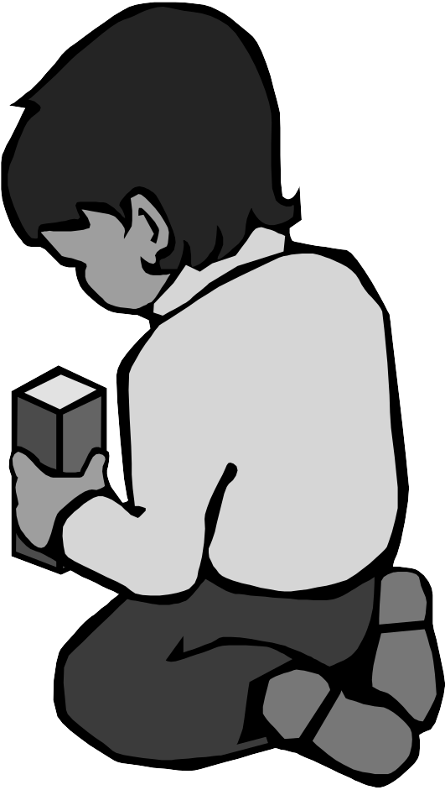
Чоджуклар ве Ана Бабалар
Чоджуклар
Колоселилер 3:20 айетине гьоре Аллах’ън чоджуклардан не истийор?

Бир чоджуун Иса’йла балантъсъ аннеси бабасъна каршъ сьоз динлемесине балъдър. Бабаларънън сьозюню динлийорса, Иса’нън сьозюню динлейеджек. Бабаларънън сьозюне каршъ чъкъйорса, Иса’нън сьозюне каршъ чъкаджак. Иса Месих, сьоз динлейен бир чоджуун хаятънда яшъйор ве ишлийор.
Сьоз динлейен бир чоджук мутлу мудур?
Сьоз динлейен бир чоджук анасъ бабасъна давранъшларънън сънърънъ чизмейе изин верийор. Онлар чоджук ичин ханги шейин ийи ханги шейин кьотю олдууну сечийорлар.
Сьоз динлейен чоджук ханги аър йюктен куртулуйор?

Чоджукларън бабаларънън оторитесине каршъ чъкмаларъ гюнахлъ табиатларъндан илери гелийор. Ама кючюк яштан бери севгийле верилен сьоз динлеме тербийесини гьормюш чоджуклар бу тербийенин вердии гювенликле севинийорлар. Ама гюнахлъ табиатънън истеклерине бъракълмъш чоджук мутсуз чоджуктур. Ону севен бабаларънън сьозюню динлемейе тербийе едилен чоджук мутлудур. “Тербийе едилмек башлангъчта хич татлъ гелмез, аджъ гелир. Не вар ки, бьойле еитиленлер ичин бу сонрадан есенлик верен дорулуу юретир” (Ибранилере 12:11). Тербийе баштан хош гелмез, ама вердии сонучлар, гетирдии мейвелер чок хоштур.
Бугюнюн ьоретменлерине гьоре бир чоджук кендилиинден нейин дору ве нейин янлъш олдууну билийор. Бу ьоретменлер ана бабанън хер заман чоджуа каршъ дору ве уйгун давранъшларда булунмасъ геректиини сьойлерлер. Чоджуун хаксъз ве уйгунсуз бир буйруа каршъ койма йолуну ачък бъракърлар. Бу гьорюш бабаларън тербийе етмесини зорлаштъръйор.
Кутсал Китап, ”Хаклъ олдукларъ заман ана бабанън сьозюню динлейин” дер ми?

“Ей чоджуклар, Раб йолунда анне бабанъзън сьозюню динлейин. Чюнкю дорусу будур” (Ефеслилер 6:1). Анне бабалар янлъш бир буйрук версе ве чоджук ону япарса, чоджук Раббин ьонюнде дору даврандъ. Узун вадиде бу чоджук бабасънън оторитесини хиче сайъп ханги буйруклара уяджаънъ кендиси сечен бир чоджуктан даха дюзенли ве даха мутлу олур. Сьоз динлейен чоджук Аллах’ън дюзенине гьоре яшъйор ве бунда есенлик булуйор.
Елбетте анне бабалар оларак хаклъ ве уйгун бир шекилде, йумушак хуйлулук ве севгийле чоджукларъмъза каршъ давранмая чалъшмалъйъз. Ама анне бабалар инсандърлар ве хатая дюшебилирлер. Чоджуумуз да чок генчкен ана баба олуйоруз. Чок бюйюк бир анлайъша ве теджрюбейе сахип деилиз. Хеле чоджук йетиштирмек конусунда! Ойса чоджуун сьоз динлемеси гиби чок ьонемли бир конунун ана бабанън там дору бир буйрук верип вермемесине балъ япъламаз. Чоджук бабаларънън карарларънъ кантарламак ве ханги буйрукларън хаклъ олдууну сечип онлара уймак ве хаксъз гьордюю буйрукларъ атмак конусунда сорумлу тутуламаз. Чоджуун сорумлулуу ялнъз сьоз динлемектир. Аллах’ън хане ичин дюзени будур. Аллах дюзени хаклъйъ хаксъдан айърма аър йюкюнден куртарър чоджукларъ.
Бир яз гюнюнде бир кючюк къз, “Кешке ялнъз дондурма йийебилсейдик бютюн гюн!” демиш. Аиледеки ьобюр чоджуклар да буна катълмъш. “Тамам” демиш бабаларъ, “Истедииниз гиби олсун. Ярън бютюн гюн ялнъз дондурма.” Чоджуклар севинмишлер. Кахвалтъ ве ьоле йемеинде ялнъз дондурма йедиктен сонра аннелеринин яптъъ пастайъ чок ьозлемишлер. Ама аннелери, “Хайър” демиш. “Бугюн ялнъз дондурма.” Чоджуклардан бири, “Дондурмайъ бир парча екмек ичин деиштиремез мийиз?” дийе сормуш. Чоджукларън анлайъшънън не кадар йетерсиз олдууну гьостерен хош бир олай!
Чоджуклар ничин ана бабанън йол гьостермесине ве буйрук вермесине мухтачтърлар?

Бабалар чоджукларъндан бирине каршъ янлъш бир шей япарларса, чоджуктан ьозюр дилерлерсе, чоджуун гьозюнде оторителерини кайбетмейеджеклер ми?

Кайбедеджеклеринден коркарак хаталарънъ чоджуктан сакламая чалъшабилирлер. Ама, “Аллах буну насъл гьореджек?” дийе дюшюнмелери герекирди. Аллах, бабада олсун, чоджукта да олсун тьовбе етмелерини чок сайъйор. Бир баба чоджууну япмадъъ бир суч ичин джезаландърърса, дору дуруму ьорениндже кенди хатасънъ чоджуа анлатмалъ ве чоджуун ону баъшламасънъ дилемели. Чоджук бабасънъ бу иш ичин ашаъ гьормейеджек, ону даха чок саяджак. Кенди чоджукларъмда буну гьордюм.

Ана Бабалар
Ана бабаларън сорумлулуу Ефеслилер 6:4 айетийле ьозетленир: “Ей бабалар, сиз де чоджукларънъзън ьофкесини уяндърмайън. Онларъ Раб'бин тербийе ве ьоюдюйле бюйютюн.” Раббин тербийесини ьоренмек ичин Ибранилер 12:5-11 айетлерини окуялъм.
Къзанларънъзъ с , (Ибранилере 12:6)
т е (Ибранилере 12:6)
ве ьо . (Ибранилере 12:5 ве 11)
Еитин ве Ьоретин
Еитмек сьозюнюн емекле илгиси вардър. “Аач яшкен еилир.” Чоджукларъ кючюккен едирмек, хаятларъна йьон вермек, онларъ йетиштирмек даха колай олур. Бюйюдюкче буна даха чок каршъ чъкаджаклар.
“Чоджуу тутмасъ герекен йола гьоре йетиштир. Яшландъънда о йолдан айрълмаз” (Сюлейманън Ьоздейишлери 22:6). Хер чоджук фарклъ ве хер чоджуун гидеджеи йолу вардър. Чоджукларъ йетенеклер ве карактерине гьоре йетиштирмек лазъм. Анне бабалар оларак хер бир чоджуумузун йетиштирилмеси ичин Кутсал Рух’ун бизе йол гьостермесине ихтияджъмъз вардър. Бабаларън яптъъ бюйюк бир хата кенди йерине гетирмедиклери хаял ве планларънъ чоджукларънън хаятънда йерине гетирмейе чалъшмактър. Чоджуу гидемейеджеи бир йолдан гитмейе зорламактър бу. Даха ийи о чоджуун рухсал хедийелерине, йетенеклерине ве карактерине уйгун бир йолдан гитмесине ярдъмджъ олалъм.
Йине де хер чоджуа вермемиз герекен шейлер вардър. Чоджукларъ чок кючюккен кенди кендилерине бакмая алъштърмая башлаябилириз: Кашък тутмая, йемек йемейе, еллерини йюзюню йъкамая, банйо япмая, кендини хасталъктан корумая (башкасънън ичтии бардактан, шишеден ичмемейе, башкасънън кулландъъ чаталдан, кашъктан йемек йемемейе, йемеден ьондже еллерини йъкамая) ве бензер шейлери.
Сабър ве севгийле чоджуун анлайъшъна гьоре она бир кач кере гьостеререк ве она япмая фърсат веререк алъштърабилириз. Ийи япмазса синирленип она баърмамалъйъз. Даха сонра 6,7 яшъндайкен онларъ боклук тенекесини бошалтмак, масая табак, кашък ве чатал съраламак гиби ишлере алъштърабилириз. Ятакларънъ дюзелтмейи, елбиселерини топламайъ ве чекмеджейе , долаба коймайъ ьоренебилирлер хем къзларъмъз хем де еркек чоджукларъмъз. Евдеки ишлере катълмак дисиплинли бир хаят яшамак ичин ьонемли бир дерстир чоджуклар ичин.
Чоджукларъмъзъ герчеи конушмая алъштърмалъйъз ве ялан сьойледиклери онларъ джезаландърмалъйъз ки ялан сьойлемектен корксунлар. “Акълсъзлък чоджуун ьозяпъсъндадър, Денекле тербийе едилирсе акълсъзлъктан узаклашър” Сюлейманън Ьоздейишлери 22 15). Кутсал Китап тербийе оларак чоджуу денекле вурмамъзъ сьойлюйор. Бу насъл олмалъ? Баба ялан сьойлемиш чоджуу башка инсанларън гьормемеси ичин башка бир одая гьотюрюр. Сакинликле яптъъ кьотюлюю чоджуа анлатър. “Бир даха ялан сьойлемемейи ийидже хатърламан ичин шу тахта кашъъ кулланаджаъм” дер. Сонра кашъъ чоджуун отурак йерине бир ики дефа индирир. Чоджуу куджаклар ве ону севдиини сьойлер. Буну чоджууну ийилии ичин яптъънъ анлатър. Чоджук бабасънън оторитесине каршъ чъкмактан коркаджак ве бу йолдан ялан сьойлемектен вазгечмейи ьоренеджек.
Денекле, тахта кашъкла тербийе етмек къзгънлъкла даяк атмактан апайръ бир шейдир. Даяк чоджуун йюреинде къзгънлък уяндърър. Денекле тербийе етмек исе чоджукта бабасъна каршъ сайгъ уяндърър.
Чоджуун ьоренмеси герекен ен ьонемли шейин сьоз динлемек олдууну анлатмъштък. Тахта кашъкла тербийе етмек чоджуун хер сьоз динлемезлиинде кулланълмалъдър. Бу йол, баъръп чаърмак, вафла вермейе сьоз вермек гиби башка йоллар чалъшмазса кулланъладжак ен сон чаре деилдир. Бу йол Аллах’ън буйруу оларак сьоз динленмейен чоджуа уйгуланмалъ. Бир баба Аллах’тан алдъъ оторитейи кулланарак чоджуа бир буйрук верир. Чоджук сьоз динлемезсе баба тахта кашъкла чоджуа тербийе верир. Йениден буйруу верир ве чоджук ону йерине гетирир. О кадар. Чоджукларън кючюккен буну япмая башларсан, чоджуклар анне бабанън сьозюне каршъ гелемейеджеклерини анлаяджаклар ве сьоз динлемейи ьоренеджеклер. Тахта кашъъ кулланмак лазъм олмаяджак. Чоджукларън гювенлик ичинде яшаян мутлу чоджуклар оладжаклар.
Чоджукларъмъзъ Аллах’ън Он буйрууна уймая алъштърърсак онларъ бюйюк кьотюлюклерден куртармъш олуруз.
Евимизде бир дюзен олмалъ ве чоджукларъ бу буйруклара уймая алъштърмалъйъз. Шу конуларда чоджукларъмъздан не истедиимизи онлара ачъкча сьойлемелийиз: йемек заманларънда евде олмаларъ, окул ичин заманънда ятъп калкмаларъ, ойнамая чъкмадан ьондже окул ьодевлерини битирмелери ве евдеки гьоревлерини япмъш олмаларъ, евден чъкмак вея бир аркадашън евине гитмек ичин анне вея бабадан изин алмаларъ гиби шейлер.
Тербийеде башка чок ьонемли бир кону вардър: анне бабанън чоджуун каршъсънда айнъ дюшюнджеде олмаларъдър. Баба ешинин дедиини дестеклемели ве анне коджасънъ буйрууну чоджуклара яптърмалъ.
Хаталар япаджаъз ама Аллах’ън истеини япмая карарлъйсак О бизи аффедеджек ве чоджукларъмъзъ берекетлейеджек. О’нун дюзенинде йетишен чоджуклар яшландъънда о йолдан айрълмаз.
Каръ Коджа илишкиси
Бу титиз проблемлери кадънлар айръ оларак, еркеклер айръ оларак конушулмалъдър. Ьоретмен грубундаки инсанларън сору сормаларъ ичин мейдан бъракмалъдър. Кимсе бир сору сормая джесарет етмезсе шу соруларъ сърайла групта тартъшсънлар. Соруя мухтемел джевап верен айетлер де окунсун ве онлардан джевап булмая чалъшълсън.
Каръ коджа илишкиси инсанларън гюнаха дюштюктен сонра мъ яратълдъ?
Яратълъш 1:27-31
Каръ коджа илишкиси Аллах’ън гьозюнде ийи бир шей мидир?
Яратълъш 2:18-25
Каръ коджа илишкиси ялнъз чоджукларъ йетиштирмек ичин мидир?
Сюлейманън Ьоздейишлери 5:15-21
Хаккъм вар мъ хер истедиим заман ешимден каръ коджа илишкисини алмая?
1.Коринтлилер 13:4-5
Хаккъм вар мъ ешими каръ коджа илишкисинден махрум бъракмая?
1.Коринтлилер 7:1-5
Аборт яптърмая хаккъм вар мъ?
Мезмур 139:1-18, Йеремя 1:5, Чъкъш 20:13
Чоджук япмамак ичин Аллах’а уйгун йоллар вар мъ?

Коджам бенимле терс тарафтан джинсел илишки курмак истийор. Бу Аллах’ън ьонюнде гюнах мъдър?
Левилилер 18:22-30, Езгилер Езгиси 1:13; 1.Коринтлилер 13:4-5.
Имансъз ешим бенимле ятарса гюнах ишлемиш олмуйор муйум?
1.Коринтлилер 7:10-16
Ешими късканмая хаккъм вар мъ?
1.Коринтлилер 3:3; Якуп 3:14-17

Сормак истедииниз кенди соруларънъзъ язън
Пратик

АЛЛАХ’ЪН ЕВЛИЛИК ИЧИН ПЛАНЪ: БИРЛИК

Идеално ешлер Мезмур 45:10-11 “10 Динле, ей крал къзъ, бак, кулак вер, Халкънъ, баба евини унут. 11 Крал сенин гюзеллиине вурулду, Ефендин олдуу ичин ьонюнде еил.”

Ешинде беендиин он шейи яз.
1.
2.
3.
4.
5.
6.
7.
8.
9.
10.
Ешин истедиин гиби давранмазса кендини насъл хисседийорсун?

Ешин истедиин гиби давранмазса не япъйорсун?

Не заман ешинин севгисини ен чок анладъънъ дюшюнюп яз.

Евленмеден ьондже ничин евленмек истедин?

Ничин ешинле евлендин?

Сендже Аллах ничин евлилии яраттъ?

Аллах’ън Евлилик Ичин Амаджъ (Цели)
(Яратълъш-Теквин 2:24; Йуханна 17:22-23)

Бирлиин Заманъ
(Ромалълар 7:1-2)

Бошанмак ве бъракъшмак ичин Кутсал Китап не дийор?
Яратълъш (Теквин) 2:24; Матта 5:27-32; 19:3-9; 1.Коринтлилер 7:10-17)

Бир иманлъ не заман ешини бъракабилир?

Ону бъракърса не япмасъ лазъм?

Бирлиин Япъшканъ (Лепилосу) - Севги
1.Йуханна 3:16-18

Махаллейе гьоре севги недир?

1.Коринтлилер 13:4-7’йе гьоре севги недир?
1.Коринтлилер 13 | Не демек? | Ьорнек / пример
Сабър
Шефкат
Късканмамак
Ьовюнмемек

Бьобюрленмемек
Каба давранмамак
Кенди чъкарънъ арамамак

1.Коринтлилер 13 | Не демек? | Ьорнек / пример
Колайджа ьофкеленмемек
Кьотюлюю анмамак
Хаксъзлъа севинмемек
Герчек оланла севинмек
Хер шейе катланмак
Хер шейе инанмак
Хер шейи юмит етмек
Хер шейе даянмак
Севгинин ьозю недир?

Ешини севмек не заман колай? Ничин?

Ешимизи Аллах’ън истедии гиби севмезсек не япмамъз лазъм?
1.
2.
3.

Кабул Етмек (Ромалълар 15:5,7)
Ешине “сени олдуун гиби кабул едийорум” дийе биркач изречение я да бир айет яз. Сонра ешине окуяджаксън.
Аффетмек (Колоселилер 3:13)
Аффетмедиин бир шей вар мъ?…..

Динлемек (Матта 7:12)
Ешине сенин анне бабанън евлилиини анлат. Нейи беендин, нейи беенмедин ве онларън евлиликлеринин ханги тарафларънъ сенин евлилиинде гьорюйорсун? Ешин айнъсънъ анлатъркен сен динлемейи пратик едеджексин.

Ашаъдаки ешинин ихтиячларънъ насъл каршъламая чалъшаджаксън?

- Гювенлик

- Къйметли Олдууну Анламак

- Олгунлашмак- хем инсан хем Аллах’ън ишчиси оларак

Беш Севги Дили
- Докунмак
- Хизмет етмек
- Хедийе вермек
- Заман вермек
- Сьозле кураж вермек

Сен ен чок ханги севги диллерини кулланъйорсун?

Кулландъънъз севги диллериниз араларънъзда насъл анлашмамазлък яратабиледжеини берабер конушун.

Иса гелинине насъл бакъйор?
Ефеслилер 5

Бирлиин Яъ
1.Йуханна 2:9-11

Чекиштийсек насъл бирлиимизи гери гетиребилириз?

Ешинле ен чок чекиштииниз юч конулар недир?

Америка’да евлиликлерде ен чок чекиштии конулар:
Конушмуйорлар\сесленмийорлар 63%
Ешинден вея евлиликтен оламаз шейлери беклийорлар 63%
Пара конусунда 60%
Берабер карар веремийорлар 55%
Икиси ьобюрюне куманда вермек истийор 51%

Миллет, Тюрк евлиликлеринде ен чок чекиштиклери конулар не?

Анлашамадъъмъз заман дьорт шей япабилириз.

1) Б Ч
2) В Г
3) С
4) К

Бу дурумларда ким казанъйор, ким кайбедийор?

Чекиштииниз заман сен генелликле не япъйорсун?

Ешин не япъйор?

Кутсал Китап’та каръ коджа чекишмелери вар мъ?

Яратълъш (Теквин) 16:1-6’я бакалъм

Кутсал Китап’тан Пренсиплер
Исхак ве Ребека (Теквин 24:67)

Хошеа 1:3

Йусуф ве Мерйем (Матта 1:18-21,24)

Прискилла ве Аквила (Елчилерин ишлери 18:26)

Бирлие Енгеллерин Ен Бюйюк Кьокю - БЕН!

Мезмур 51 15-17

Бенлиимизи йенме адъмларъ
1.
2.
3.
4..
5.

Бирлиин Чоалмасъ

Ушаклар- Бирлие берекет ми йокса енгел ми?

Ушаксъз хане олур му?

Ничин ушакларъмъз олсун?

Аллах бизе ничин ушаклар верийор? Аллах бизе ушакларъ не замана кадар верийор?

Аллах’ън бизе вердии къйметли ушакларъ насъл йетиштиребилириз?

Ен бюйюк тербийе йолу недир?

Теснийе (Ясанън Текраръ) 11:18-21’е гьоре не япмамъз лазъм?

